
DUBAI EXPRESS
5 DIAS/ 4 NOCHES
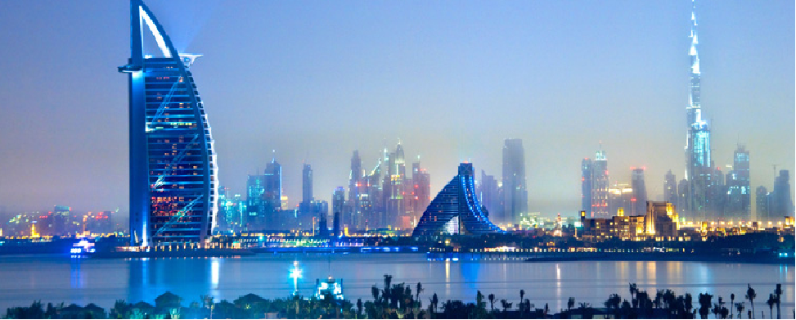
Dubai, la ciudad milagro, creada en el medio del desierto y con menos de 30 años de historia se ha convertido en uno de los destinos favoritos de los viajeros que buscan descubrir en ella la Arquitectura moderna, la opulencia, las mejores marcas del mundo en un solo centro comercial, todo esto rodeado del encanto del desierto ubicado a la salida de la ciudad, recorrer las dunas a bordo de una camioneta 4X4 y ver la caída del sol y los múltiples colores , terminando con una cena en un Campamento Beduino hace de estos programas una visión especial del Medio Oriente
SALIDAS: DIARIAS
Día 01 DUBAI
Llegada a Dubai. Recibimiento en el aeropuerto, luego de los trámites migratorios; asistencia y traslado al hotel con un chofer local. Resto de día libre. Alojamiento

Día 02 DUBAI
Desayuno y visita de día completo a Dubai. Zona de Deira, Zoco de las Especies y Zoco del Oro (cerrado los viernes). Atravesaremos el Canal y visitaremos el Museo de Dubai (cerrado los viernes). Mezquita de Jumeirah, parada para tomar fotos al exterior del Burj Al Arab, el único hotel de 7 estrellas en el mundo. Continuación a la palmera Jumeirah. El tour continuara con una experiencia de compras en el centro comercial de Dubai con vistas al Burj Khalifa (vista exterior), el rascacielos más alto del mundo hasta el momento con 828 mts. (entrada al observatorio opcional- costo extra). La visita termina en el centro comercial donde recomendamos visitar el Acuario y disfrutar del espectáculo de las fuentes, regreso por su cuenta al hotel. Alojamiento.

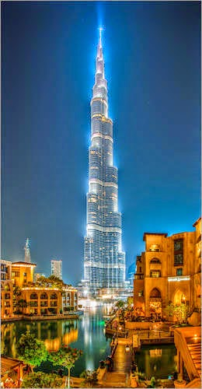
Día 03 DUBAI
Desayuno y mañana libre. En la tarde salida para realizar un recorrido en vehículos 4x4 (Land Cruisers con capacidad de 6 personas), viajando sobre las dunas del Desierto de Dubai. En camino nos detendremos para contemplar los camellos descansando en su campamento y después se puede admirar la puesta del sol desde la cima de una colina de arena para ver cómo cambia el color del sol y su reflejo sobre la arena. Llegada a un campamento beduino donde participaremos en una tradicional fiesta árabe. Se pueden tatuar las manos con dibujos de henna o disfrutar de un corto paseo en camello (algunos de estos servicios tienen costo extra). Luego de una cena típica regreso al hotel y alojamiento.

Día 04 DUBAI/ABU DHABI/DUBAI
Desayuno. Del corazón de Dubai viajaremos más allá de Jebel Ali, el puerto artificial más grande del mundo, a Abu Dhabi, la capital de los Emiratos Arabes Unidos. Una ciudad ultra moderna, Abu Dhabi se sitúa en una isla. Los rascacielos y las fachadas de cristal que brillan abundan por todas partes en la ciudad, parques y jardines ayudan a mantener la reputación de Abu Dhabi como una de las ciudades más verdes de la región, realizaremos un recorrido panorámico del exterior de la Mezquita del Jeque Zayed la tercera más grande del mundo, la tumba del antiguo presidente de los Emiratos y padre de la nación. Almuerzo y visita del área de los ministros con impresionantes villas, la calle Corniche comparada con Manhattan, hasta llegar a las afueras del hotel Emirates Palace, hotel de lujo que cuenta con su propio muelle y helipuerto, para finalizar la visita tendrán tiempo libre para compras en el centro comercial Marina Mall uno de los más grandes de los Emiratos, regreso a Dubai. (Posibilidad de reducir la visita a medio día y agregar por USD 195.00 por persona la visita al Ferrari World con entrada general *deberán coordinar con el guia el punto de encuentro para el regreso a Dubai). Alojamiento.

Día 05 DUBAI
Desayuno y a la hora establecida traslado al aeropuerto para tomar el vuelo de salida.
FIN DE NUESTROS SERVICIOS

PRECIOS POR PERSONA
TOUR DE 5 DIAS Categoría A Categoría B Categoría C
Abril 01 a Septiembre 15 de 2025
En acomodación doble USD 718,00 USD 820,00 USD 984.00
Suplemento hab. Individual USD 314,00 USD 414,00 USD 574.00

Mayo 20 a Septiembre 15 de 2025
En acomodación doble USD 618,00 USD 708,00 USD 829.00
Suplemento hab. Individual USD 314,00 USD 414,00 USD 574.00
+2% Gastos bancarios

Aplica recargos por Ferias:
En acomodación doble USD 100,00 USD 108.00 USD 130,00*
En acomodación Individual USD 200,00 USD 240,00 USD 150.00*
+2% Gastos bancarios
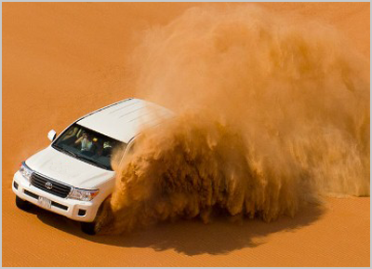
*Suplemento por persona por noche según el número de noches que coincidan con los siguientes eventos:
SUPLEMENTO GUIA EN ESPAÑOL EN LAS SIGUIENTES VISITAS:
SAFARI EN EL DESIERTO: USD. 389.00 a dividir entre el número de pasajeros
ENTRADA OBSERVATORIO BURJ KHALIFA (sin guía): USD. 90.00

EL PRECIO INCLUYE:
Traslados aeropuerto-hotel–aeropuerto con chofer de habla local sin guía.
Visita de la ciudad de Dubai y Abu Dhabi con guía en español en servicio regular compartido
Safari en el desierto con cena y transporte con guía coordinador de habla inglesa.
Alojamiento en la categoría de hotel elegido en habitaciones estándar
Desayuno diario
Comidas mencionadas en el itinerario
Entradas a los monumentos
Sim Card TuSIM (internet ilimitado) *una por habitación o reserva*

Tarjeta básica de viaje + amparo de gastos de cancelación y/o interrupcion (aplican condiciones de producto) – 74 años
*El orden de las visitas puede variar según el día de llegada a Dubái

El precio no incluye:
Tiquetes aéreos nacionales o internacionales
Visados
Gastos personales tales como propinas a guías, chofer, maleteros
Tasas locales de US$ 2.00 a US$ 6.00 diarios según la categoría del hotel a ser pagada directamente en el hotel
Bebidas con las comidas, lavado y planchado de ropas, etc.
En general ningún servicio que no esté estipulado en el presente itinerario

HOTELES PREVISTOS O SIMILARES:
Cat. A primera Cat. B Primera Superior Cat. C Lujo Moderado
DUBAI Times Asma Al Barsha Crowne Plaza Sheikh Zayed Paramount Dubai

TARIFAS NO VALIDAS EN FECHAS DE CONGRESOS O EVENTOS ESPECIALES QUE MODIFIQUEN LA TARIFA BASICA

NOTAS GENERALES A TENER EN CUENTA:
DEPOSITO:
Para realizar reservas en firme se requiere un depósito del 30% del valor total de la cotización por persona y cuyo valor será abonado al pago total.

VISAS REQUERIDAS:
Para los ciudadanos Colombianos NO necesitan visado: Emiratos Arabes
Pasaporte con validez superior a un año
Al llegar al aeropuerto de Dubai pueden realizar el tramite de permiso de ingreso
Pasaporte con validez superior a un año

REQUISITOS SANITARIOS:
SERA RESPONSABILIDAD DEL VIAJERO Y SU AGENCIA DE VIAJES CUMPLIMENTAR TODOS LOS REQUERIMIENTOS SANITARIOS REQUERIDOS PARA ESTE VIAJE YA SEA EN EL PAIS DE DESTINO COMO PAIS DE CONEXION (SI CORRESPONDE). VIAJES CELTOUR DARA INFORMACION BASICA GENERAL ANTICIPADA PERO TENIENDO EN CUENTA LOS CAMBIOS FRECUENTES DE LAS CONDICIONES DE ENTRADA DEBERAN SER CONSULTADAS CONSTANTEMENTE POR PARTE DEL VIAJERO DIAS ANTES DE LA SALIDA

CANCELACIONES:
Al tratarse de diferentes destinos es necesario consultar previa reserva las condiciones de cancelación.
IMPORTANTE:
Es responsabilidad de cada viajero, ir provisto de su pasaporte y documento de identidad preciso, vigente y dotado de todos los visados y requisitos necesarios, declinando las agencias prestatarias de servicios y operadores, toda responsabilidad, en el caso de ser rechazada por alguna autoridad la entrada en un País, por carecer de algunos de los requisitos que se precisen o defecto en el pasaporte, y será por cuenta del viajero cualquier gasto que se origine, aplicándose en estas circunstancias las condiciones establecidas para la cancelación y rechazo voluntario de los servicios.
CLAUSULA DE RESPONSABILIDAD:
APLICAN CONDICIONES GENERALES DEL FOLLETO IMPRESO DESTINOS CELTOUR 2024
La organización de estos viajes combinados ha sido realizado por VIAJES CELTOUR operador mayorista con Registro Nacional de Turismo 3487, y/o sus operadores locales, se hace responsable ante los usuarios por la total prestación de servicios descritos en el presente folleto
VIAJES CELTOUR S.A.S según lo dispuesto en el artículo 17 de la ley 679 de 2001 rechaza todas las formas de explotación, pornografía, violencia, turismo sexual y demás formas del abuso a menores de edad y advierte al turismo que es castigado conforme a las disposiciones legales vigentes.
En Viajes Celtour S.A.S estamos comprometidos:
. A prevenir la comercialización sobre el tráfico de piezas y/o bienes pertenecientes al patrimonio cultural de la nación según la ley 397 de 1997, Decreto 833 del 2001 y ley 1185 del 2008.
. A Prevenir la comercialización de especies de flora y fauna amenazadas o en peligro de extinción en Colombia e ilícito aprovechamiento de recursos naturales renovables, según la ley 17 de 1981, la resolución Ministerial No 1367 del 2000 y ley 1453 del 2011 articulo 29.
. A Promocionar programas que incluyan sitios de conservación animal para que sean sostenibles y los viajeros reconozcan las entidades que trabajan por la protección de animales en el mundo
. A prevenir la explotación laboral infantil según la ley de infancia y adolescencia 1098 del 2006.
. A garantizar la protección de los derechos de una persona o grupo de personas, comunidad o pueblo, que son vulnerados en actos de racismo o discriminación ley 1482 del 2011 y la ley 1752 del 2015 castigos penales para aquellos que realicen actos de discriminación en contra de personas con discapacidad.
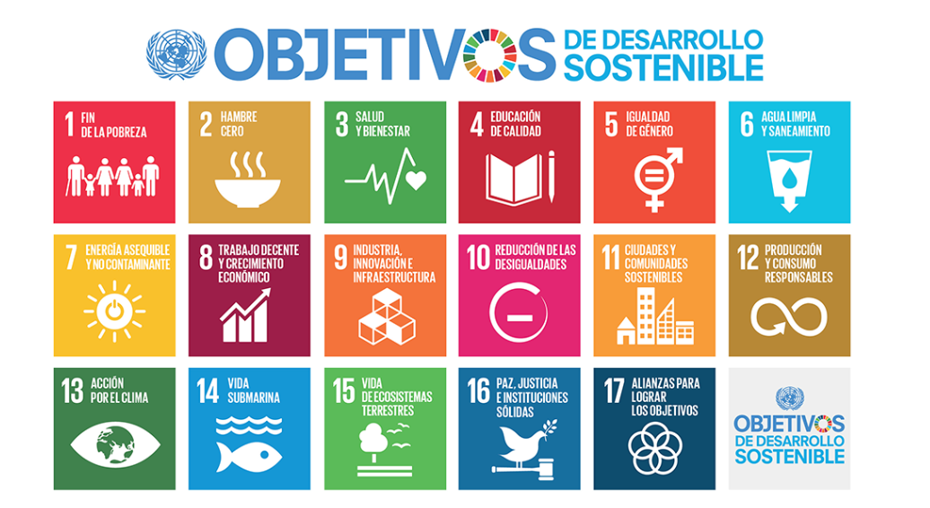
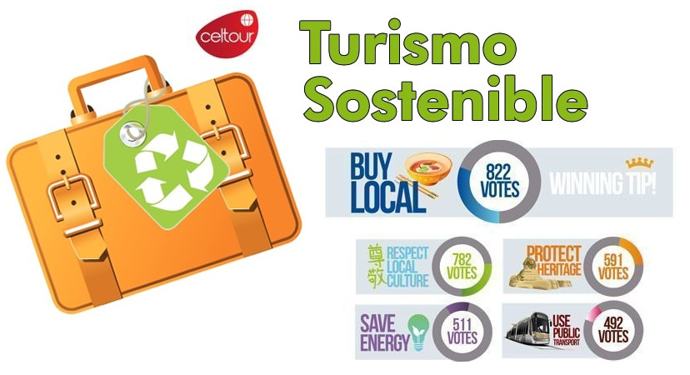
VIAJES CELTOUR SE ADHIERE A LA CAMPAÑA VIAJES Y TURISMO RESPETUOSOS CON LA NATURALEZA En diciembre de 2022, el Consejo Mundial de Viajes y Turismo (CMVT), la Organización Mundial del Turismo de las Naciones Unidas (OMT) y la Alianza para la Hostelería Sostenible anunciaron una nueva colaboración para unir a los sectores público y privado en torno a una visión compartida de viajes y turismo respetuosos con la naturaleza para detener y revertir la pérdida de biodiversidad de aquí a 2030. El sector de los viajes y el turismo se comprometieron a adoptar un enfoque del turismo positivo para la naturaleza. Esto incluye integrar salvaguardas de la biodiversidad, reducir las emisiones de carbono, mitigar el impacto de la contaminación, limitar el uso insostenible de los recursos y proteger y restaurar la naturaleza y la vida silvestre.
El sector turístico se ha comprometido a detener e invertir la pérdida de biodiversidad y a promover la conservación y restauración del medio ambiente. Su objetivo es mejorar el bienestar, los medios de subsistencia y la economía de las personas, aprovechando el potencial único del turismo como agente de cambio positivo.
Desde Viajes Celtour queremos apoyar y compartir los objetivos de esta iniciativa con nuestros clientes y amigos e invitarlos a participar a través de la web: https://www.cbd.int/doc/publications/tou-gdl-en.pdf
Adicionalmente, se invita a las personas de todo el mundo a compartir historias sobre cómo el turismo ha marcado la diferencia sus vidas.

